Испытательным пожарным лабораториям – 78 лет

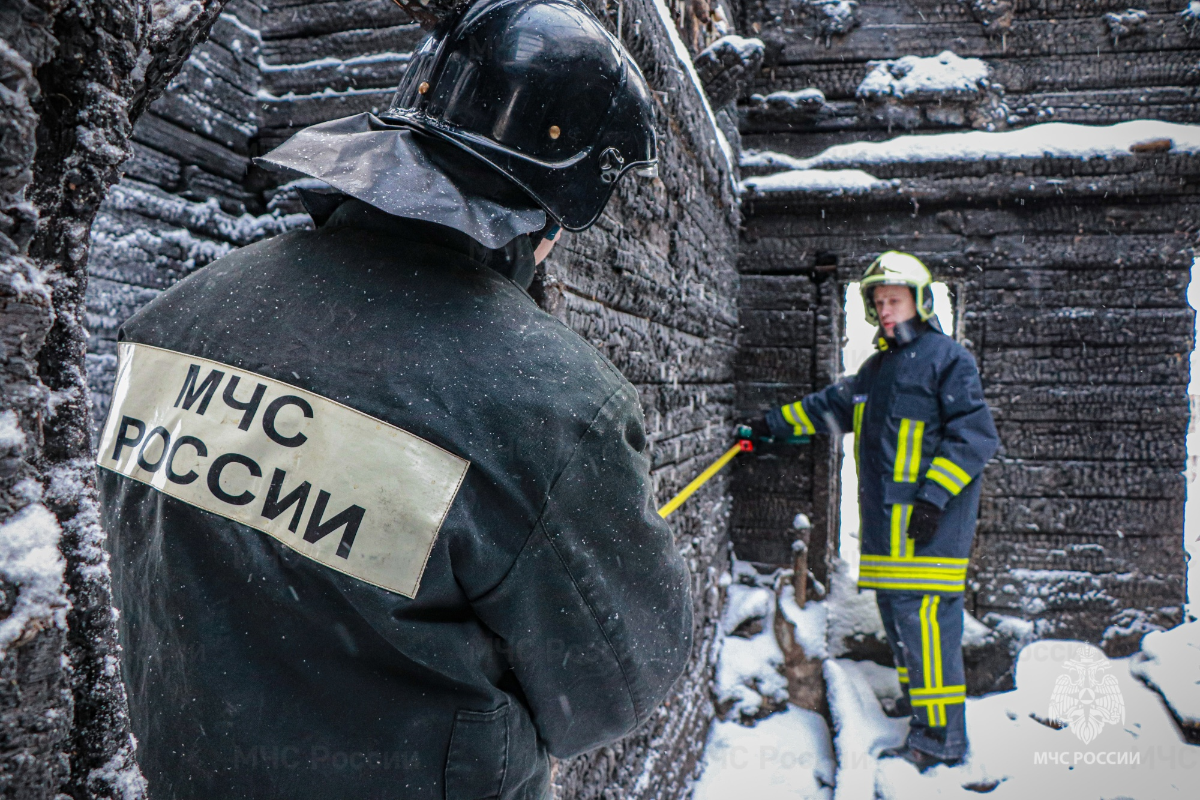
На сегодняшний день система судебно-экспертных учреждений МЧС России состоит из 78 учреждений. Более 1 тысячи их сотрудников устанавливают истинные причины пожаров.
Исследование пожаров является необходимым условием для разработки конкретных мероприятий по их предупреждению, а также основной частью работ, проводимых при дознании и проверке по делам о пожарах.
Помимо исследования пожаров сотрудники испытательных пожарных лабораторий также проводят испытание пенообразователей и химпоглотителей для изолирующих противогазов, применяемых в гарнизонах пожарной охраны и объектовых подразделениях.
В прошедшем году сотрудниками Испытательным пожарным лабораториям совершено почти 12,5 тыс. выездов на пожары. Подготовлено порядка 25 тыс. технических заключений по причине пожара. В ходе расследования преступлений и правонарушений, связанных с пожарами, сотрудниками судебно-экспертных учреждений МЧС России выполнено свыше 17 тыс. пожарно-технических экспертиз, проведено более 15,5 тыс. испытаний веществ и материалов, изделий, оборудования и конструкций на пожарную безопасность.
В 2022 году в рамках реализации программы оснащения современными образцами техники в 34 учреждения поступили специальные пожарные судебно-экспертные автомобили на базе автофургона Форд Транзит.
На сегодняшний день система судебно-экспертных учреждений Федеральной противопожарной службы является одной из наиболее профессиональных и мобильных среди министерств и ведомств. На вооружении специалистов передовое материально-техническое оснащение. Система судебно-экспертных учреждений МЧС России обладает научным потенциалом и демонстрирует динамичное развитие, выполняя важные задачи, связанные с обеспечением пожарной безопасности различных отраслей экономики и промышленности России.

